**BÀI TẬP LỚN**

**CƠ SỞ DỮ LIỆU**

**Đề tài : xây dựng xây dựng chương trình windows – based hỗ trợ tạo đề, đảo đề và hỗ trợ thi và chấm thi trắc nghiệm.**

**Giảng viên hướng dẫn : Nguyễn Hồng Phương**

**Lớp: ICT – K55**

**Nhóm sinh viên:**

1. **Nguyễn Thị Thùy Linh**
2. **Nguyễn Tân Quý**
3. **Đỗ Xuân Thái**
4. **Phạm Thị Thu Thủy**

Mục lục

Lời nói đầu 3

Giới thiệu chung 4

Tên đề tài 4

Tổng quan các chức năng của chương trình 4

Mô tả yêu cầu bài toán 5

Các Use case liên quan 6

Phân tích 7

Phân tích bài toán 8

Thiết kế CSDL 8

Các đối tượng cần quản lý 9

Mô hình thực thể liên kết: 9

Ánh xạ quan hệ 10

Thông tin các trường dữ liệu của các bảng 12

Diagram 18

Các chức năng chính 19

Thao tác với CSDL và kết quả chạy phần mềm 20

Các câu lệnh truy vấn SQL: 20

Kết quả chạy chương trình 22

Công nghệ sử dụng 30

Danh mục từ viết tắt 31

Đánh giá và kết luận 32

Đánh giá 32

Kết luận 32

Tài liệu tham khảo 33

# Introduction

Nowadays, information technology is not new to humans. Information technology industry is developing in all areas of life such as science, education, health, economic, financial and banking .... With the globalization trend, the education is becoming particularly respected. The created software is to support teaching, judging and it is essential to improving the quality of teaching and management support students in examinations facilitate the current faculty to manage a huge amount of knowledge along with a large number of students.

Starting from the particular requirements of the examinations in the University,we decided to choose a topic:

“**Build a website to support user can test online and grading.**

Start from the fact, we focus on examine, analysis requirements and find out the direction to do this problem.

We can finish this project because of the supports of lecturers. Because there are only two persons build this project , there are some deficiences. We appreciate your ideas.

Hanoi 16/05/2014

Group of students

# General Information

## Title

*Build a website supports create an exam, shuffle exam and grade.*

## Functions of website

1. Manage(insert, view,search and delete) question:

* Insert question.
* Sửa câu hỏi.
* Tìm kiếm câu hỏi.

1. Sinh đề thi ngầu nhiên dựa vào :

* Số lượng câu hỏi
* Số đề thi được tạo
* Môn học và các học phần

1. Đảo linh hoạt:

* Đảo đề
* Đảo câu hỏi
* Đảo đáp án

1. Quản lí đề thi:

* Thêm vào cơ sở dữ liệu.
* Xuất ra file .doc dưới khuôn dạng 1 đề thi.

1. Thi trực tiếp

* Lựa chọn đề thi có sẵn trong cơ sở dữ liệu tùy theo môn thi
* Chấm trực tiếp sau khi thi
* Lưu vào cơ sở dữ liệu

1. Chức năng chấm thi tự động:

* Chấm thi dựa trên mã đề giúp người chấm thao tác nhanh chóng và đạt hiệu suất cao.

## Mô tả yêu cầu bài toán

Một trường Đại học tổ chức thi và chấm thi trắc nghiệm cho sinh viên trong trường. Toàn bộ đề thi,câu hỏi,đáp sẽ được lấy ra sử dụng khi thi và chấm thi tự động.

- Cho phép quản lý các câu hỏi thi trắc nghiệm theo từng phần của môn học (thêm mới , sửa, tìm kiếm ).

- Cho phép tiến hành tạo đề thi cho một môn học nào đó, trong đó, cho phép chọn số lượng câu trắc nghiệm (cho phép chọn mức độ khó dễ, hoặc số điểm các câu) cho từng phần trong môn học đó và số lượng đề thi sinh ra. Hê thống sẽ tự động lấy ngẫu nhiên trong ngân hàng câu hỏi và sinh ra số đề thi như yêu cầu. Chú ý đây là tính năng để phục vụ thi tại giảng đường (các đề thi sẽ được in ra cho thí sinh). Tính năng đảo linh họat cho phép: đảo câu hỏi, đảo phương án trả lời.

o Lưu đề thi trong CSDL để khi cần cho sinh viên thi

o Cho phép xuất ra file .doc theo khuôn dạng 1 đề thi

Ví dụ giáo viên muốn ra đề thi môn lập trình hướng đối tượng cho giảng đường Bách Khoa, thì chỉ cần nhập vào số lượng đề ví dụ 100 đề - phân bổ độ khó dễ, hệ thống sẽ sinh ra một trăm đề thi trắc nghiệm với cùng một nội dung nhưng mã số câu hỏi và đáp án đã bị đảo. Mã đề thi được đính kèm với đề

.

- Cung cấp chức năng thi cho sinh viên để sinh viên có thể tham gia thi trực tiếp (sinh các câu hỏi thi một cách ngẫu nhiên ) sau đó đưa ra kết quả (theo từng phần v à đưa ra kết quả cuối cùng) thi khi hết giờ thi hoặc thí sinh chọn kết thúc thi. Kết quả nên có giải thích đúng sai tại sao. Khi sinh viên tham gia thi , cần đăng nhập và chọn một đề thi đã được tạo ra trong phần trên.

- Hỗ trợ việc chấm trắc nghiệm một đề thi nào đó, giáo viên chỉ cần chọn môn thi – mã đề và nhập các kết quả sinh viên đã chọn , sau đó hệ thống hiển thị kết quả tương ứng theo từng phần và đưa ra kết quả cuối cùng).

## Các Use case liên quan

*Sơ đồ tổng quan*

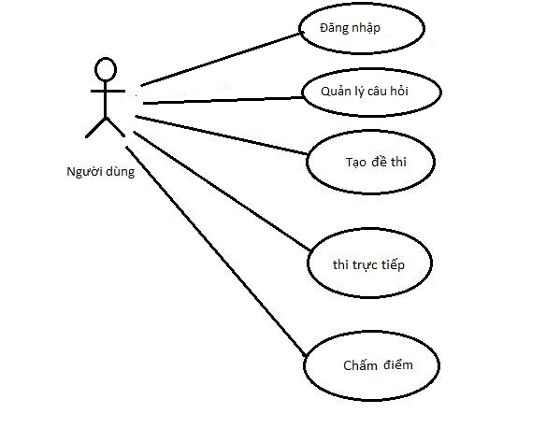

Figure 1: Sơ đồ tổng quan

*Sơ đồ chi tiết*

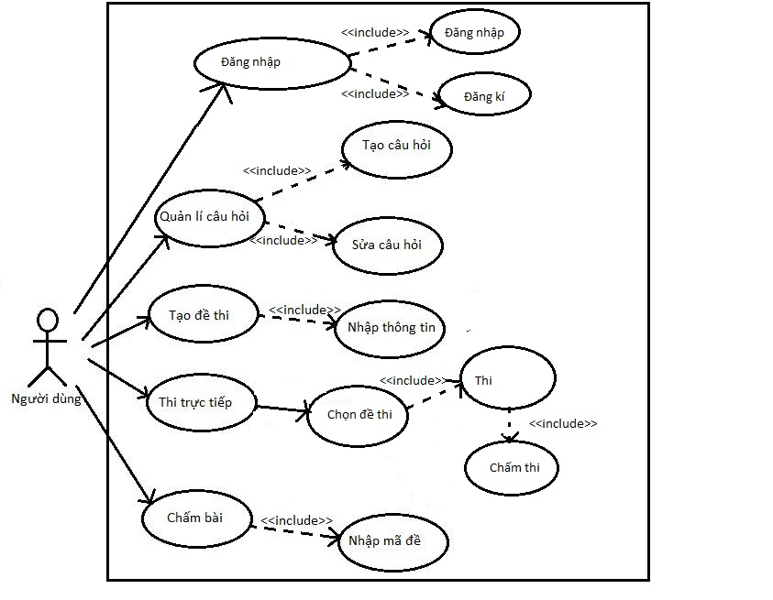

Figure 2: Sơ đồ chi tiết

# Phân tích

## Phân tích bài toán

* Mỗi sinh viên được làm một **đề thi** riêng ,có mã đề khác nhau nhưng số câu hỏi và các câu hỏi thì như nhau và chỉ tráo vị trí của chúng.
* Mỗi đề thi sẽ gồm có M **câu hỏi** giảng viên sẽ là người quyết định số câu hỏi có mặt trong đề thi, bao gồm các thông tin: nội dung câu hỏi ,thuộc vào phần nào trong môn học và mức độ khó dễ của nó. Mỗi câu hỏi cũng thuộc N đề thi.
* Mỗi câu hỏi sẽ có bốn **đáp án,** mỗi đáp án gồm có : nội dung, kiểu đáp án(đúng,sai), giải thích (nếu có).
* Giảng viên của môn nào sẽ cho sinh viên thi  **Môn học**  đó,thông tin môn học bao gồm: tên môn học.
* Mỗi môn học lại có những phần nhỏ riêng,tùy thuộc vào nội dung và lượng kiến thức đã học mà giảng viên sẽ cho phép thi trong khuôn khổ đó(giữa kì hoặc cuối kì). Thông tin về **từng phần của môn học** bao gồm: tên từng phần, tên môn học . Mỗi môn học sẽ gồm nhiều phần nhưng mỗi phần chỉ thuộc một môn học nhất định.Khi môn học nào đó không được đăng kí thì toàn bộ thông tin về các phần sẽ không tồn tại.
* Sau khi chấm thi,**Kết quả** sẽ được lưu lại gồm: tên người dùng, Điểm và thời gian thi. Điều này giúp các giảng viên rất nhiều trong việc chấm thi vì không phải chấm thủ công từng bài thi nữa mà chỉ cần nhập đáp án của sinh viên đã làm và kết quả sẽ được tự động chấm, giảm thiểu rất nhiều thời gian chấm thi và độ chính xác sẽ cao hơn.
* Cuối cùng, thông tin về **người dùng** bao gồm tên và mật khẩu đăng nhập. Thông tin này nhằm giúp người dùng kiểm tra được trình độ của mình trong từng lần thi nhờ đó sẽ có chiến lược cụ thể cho từng môn thi để đạt kết quả cao nhất.

# Thiết kế CSDL

## Các đối tượng cần quản lý

* **Đề thi** được tạo bao gồm mã số đề,tên đề thi, mã môn học , thời gian , số lượng câu hỏi
* **Câu hỏi** bao gồm các thông tin : mã số câu hỏi, nội dung câu hỏi ,thuộc vào phần nào trong môn học và mức độ khó dễ của nó.
* **Đáp án,** gồm có : mã đáp án, nội dung, kiểu đáp án(đúng,sai),mã câu hỏi, giải thích (nếu có).
* **Môn học**  bao gồm: mã môn học, tên môn học.
* **Từng phần của môn học** bao gồm: mã phần, tên từng phần, tên môn học . Mỗi môn học sẽ gồm nhiều phần nhưng mỗi phần chỉ thuộc một môn học nhất định.
* **Kết quả** sẽ được lưu lại gồm: mã số kết quả, mã số người dùng, Điểm , Mã đề thi và thời gian thi. Mỗi người dùng có thể thi nhiều lần,mỗi lần một đề có thể giống nhau.
* **Người dùng** bao gồm: mã số, tên và mật khẩu đăng nhập, họ tên và thông tin chi tiết về người dùng đó. tên là duy nhất không được trùng nhau .
* **Chấm thi** bao gồm: id, mã đề , mã câu hỏi , mã đáp án .

## Mô hình thực thể liên kết:

User

Contain

1…n

Result

n…1 1…n

1…n

has

Answer

Exam

n…..n 1…n

has

1…4

Question

1…n

n…n 1…n 1…n

hass

has

Subject

Subsubject

1…n

## Ánh xạ quan hệ

*Quan hệ* ***User:***

**U = {id, userName, password, truong, namSinh, nganh}**

**F = {id 🡪 userName, id -> password, id🡪 truong, id 🡪 namSinh, id 🡪 nganh }**

*Quan hệ* ***Exam*:**

**U = {id, name, subjectId, time, numberOfQuestion}**

**F = {id ->name, id -> subjectId, id -> time, id -> numberOfQuestion }**

*Quan hệ* ***User_Exam:***

**U = {id, userId, examId, mark, date}**

**F = { id 🡪 mark, id 🡪 date, id 🡪 userId, examId}**

*Quan hệ* ***Subject:***

**U = {id, name}**

**F = {id -> name}**

*Quan hệ* ***SubSubject:***

**U = {id, name, subjectId}**

**F = {id -> name, id -> subjectId}**

*Quan hệ* ***Question:***

**U = {id, text, subjectId, subSubjectId, difficulity}**

**F = {id -> text, id -> subjectId, id -> subSubjectId, id -> difficulity}**

*Quan hệ* ***Answer:***

**U = {id, text, state, questionId, explane}**

**F = {id -> text, id -> state, id -> questionId, id-> explane }**

*Quan hệ* ***Exam_Question_Answer:***

**U = {examId, questionId, answerId, id, mark}**

**F = {id -> examId, questionId, answerId, id-> mark}**

## Thông tin các trường dữ liệu của các bảng

1. **Nhóm thông tin người sử dụng và kết quả**

*User*

Bảng này bao gồm tên đăng nhập và mật khẩu để có thể lưu lại kết quả sau khi thi, ngoài hai thông tin chính này ra còn có các thông tin chi tiết về thành viên bao gồm : năm sinh, trường , phân khoa.

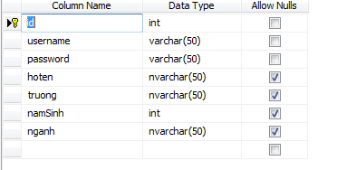

*User_Exam*

Có chức năng lưu lại thông tin về bài thi và ngày thi của người dùng giúp liên kết giữa 2 bảng là User và Exam

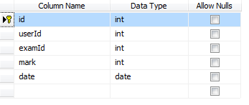

1. **Ngân hàng đề thi**

Ngân hàng đề thi do yêu cầu phải thỏa mãn 2 tiêu chí khi tạo đề: hỗ trợ đảo đề một cách hiệu quả và lưu lại đề thi để tái sử dụng. Do đó, ngoài 3 bảng chính: phần các đáp án trả lời (Answer), phần câu hỏi (Question), phần đề thi (Exam), ngân hàng đề thi còn có thêm bảng kết nối giữa 3 bảng này. Đó là bảng Exam_Question_Answer. Mục đích chính của bảng này là lưu lại vị trí chính xác của các câu hỏi cũng như đáp án sau khi đảo của từng đề. Các tiến trình khi tạo đề hoặc đối chiếu đáp án chấm thi chủ yếu truy xuất qua khóa id trong bảng Exam_Question_Answer. Ngoài ra, để tiện cho việc lưu trữ, tìm kiếm, ngân hàng còn có thêm các bảng môn học (Subject) và từng phần của môn học (SubSubject).

*Answer*

Bảng Answer có khóa chính là id chứa nội dung đáp án, kiểu đáp án (đúng/sai ) và kèm theo giải thích (nếu có). Bảng Answer cũng được liên kết với bảng Question thông qua khóa ngoài questionID

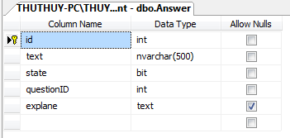

*Question*

Bảng câu hỏi bao gồm mã câu hỏi, nội dung câu hỏi được lưu dưới hình thức file text nên không thể biểu diễn các kí tự đặc biệt vì thế nên với thiết kế bảng này, chỉ có thể thực hiện đề thi trắc nghiệm đơn giản và không yêu cầu quá phức tạp như lý, hóa … độ khó của câu hỏi cho phép người dùng tạo ra đề thi cho vừa ý của người đó phục vụ cho chức năng thi ở mỗi trường hoặc mỗi giảng đường.

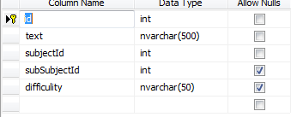

*Exam*

Bảng Exam có trường khóa chính là id với tên đề thi, thời gian thi, số lượng câu hỏi trong một đề và được liên kết với khóa ngoài là mã môn học.

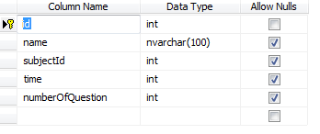

*Exam-Question-Answer*

Bảng Exam_Question_Answer sử dụng khóa chính là id để lưu nội dung 3 khóa ngoài là exanId , questionId và answerId để đối chiếu với 3 bảng là Exam , Question và Answer. Trường điểm được cho vào để tiện cho việc kiểm tra trong phần chấm thi.nếu điểm >0 thì đó là câu đúng và ngược lại. Điểm được để mặc định là 1.

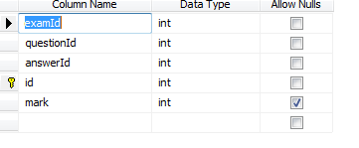

*Môn học*

Môn học gồm có mã môn học và tên môn học. Mục đích của bảng này là để lưu tên môn học tương ứng để xuất ra giao diện người dùng khi thao tác với phần mềm.

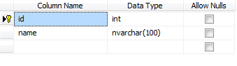

*Các phần của môn học*

Mỗi môn học lại có từng phần nhỏ được liên kết lại với nhau bằng khóa ngoài subjectId để tiện cho việc thiết kế đề thi phù hợp (giữa kì hoặc cuối kì).

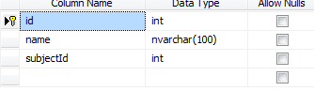

## Diagram

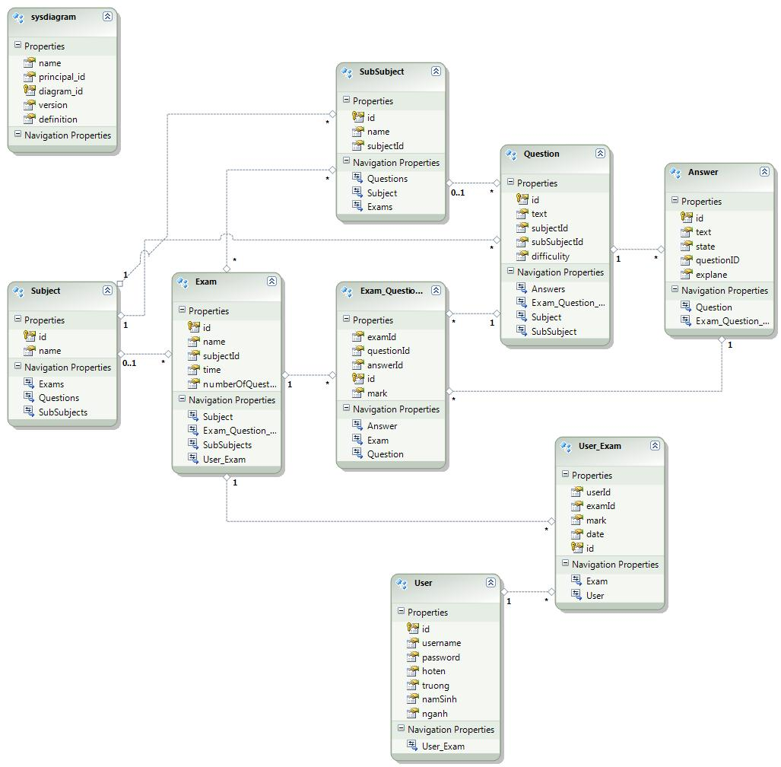

Figure : Diagram

## Các chức năng chính

|  |  |  |
| --- | --- | --- |
| STT | Tên chức năng | Mô tả chi tiết chức năng |
| 1 | Quản lý câu hỏi | Cho phép thao tác với câu hỏi: thêm,sửa câu hỏi có sẵn. |
| 2 | Thêm câu hỏi | Cho phép nhập nội dung câu hỏi cùng bốn đáp án, mức độ khó, trung bình. |
| 3 | Sửa câu hỏi | Cho phép thay đổi nội dung câu hỏi và tùy chỉnh các mức độ: khó trung bình, dễ và các đáp án kèm đáp án đúng. |
| 4 | Quản lý Đề thi | Tên môn thi, các phần nhỏ, số câu hỏi,điểm từng phần, số lượng đề thi cần sinh ra và chọn hình thức xuất đề. |
| 5 | Thi trực tiếp | Cho phép làm đề thi trực tiếp trên phần mềm. |
| 6 | Chấm thi | Hỗ trợ người ra đề chấm điểm, chỉ cần nhập mã đề,số thứ tự câu hỏi và đáp án,sau đó nhấn Submit. |
| 8 | Đăng nhập | Để thi trực tiếp thì người dùng phải đăng nhập để lưu lại kết quả thi và các thông tin cần thiết. Nếu chưa có tài khoản thì người dùng phải đăng kí |

# Thao tác với CSDL và kết quả chạy phần mềm

## Các câu lệnh truy vấn SQL:

Chương trình sử dụng công nghệ ADO.NET Entities Framwork, vì thế khi sẽ kết nối tới cơ sở dữ liệu thông qua LINQ

*Truy xuất cả bảng dữ liệu*

from sub in context.Subjects select sub;

from eqa in context.Exam_Question_Answer

where eqa.examId == ID

select eqa;

from q in context.Questions

where q.subjectId == subjectID && sS.Contains(q.subSubjectId ?? 0) && q.difficulity == "Difficult"

select q;

*Truy xuất 1 cột trong bảng dữ liệu*

from Ex in context.Exams

where Ex.id == ID

select Ex.name;

*Truy xuất 1 hàng trong bảng dữ liệu*

(from Ex in context.Exams

where Ex.id == ID

select Ex.name).SingleOrDefault();

(from sub in context.Subjects

where sub.name == boxChooseSubject.Text

select sub.id).First();

*Insert vào bảng*

Question q = new Question();

q.text = textQuestion.Text;

q.subjectId = subjectId;

q.subSubjectId = (from subSub in context.SubSubjects

where subSub.name == boxSubSubject.Text && subSub.subjectId == subjectId

select subSub.id).First();

q.difficulity = messageLevel;

context.Questions.AddObject(q);

context.SaveChanges();

*Sửa 1 hàng trong bảng*

q.text = textQuestion.Text;

q.subjectId = subjectId;

q.subSubjectId = (from subSub in context.SubSubjects

where subSub.name == boxSubSubject.Text && subSub.subjectId == subjectId

select subSub.id).First();

context.SaveChanges();

## Kết quả chạy chương trình

*Giao diện mở đầu*

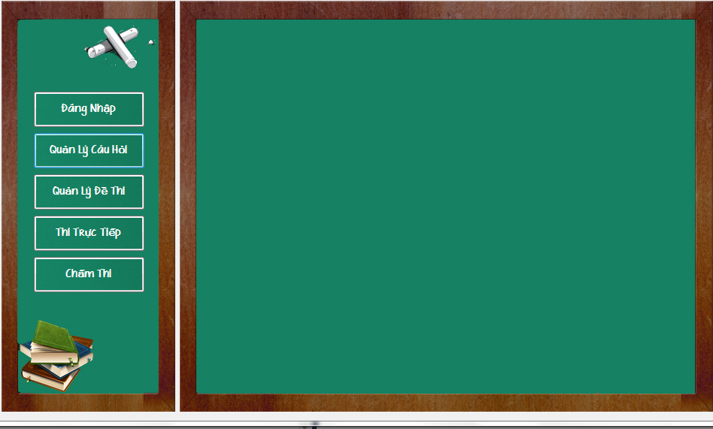

*Đăng nhập*

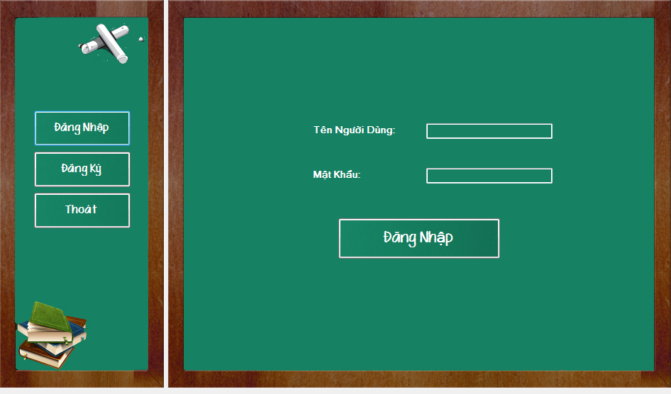

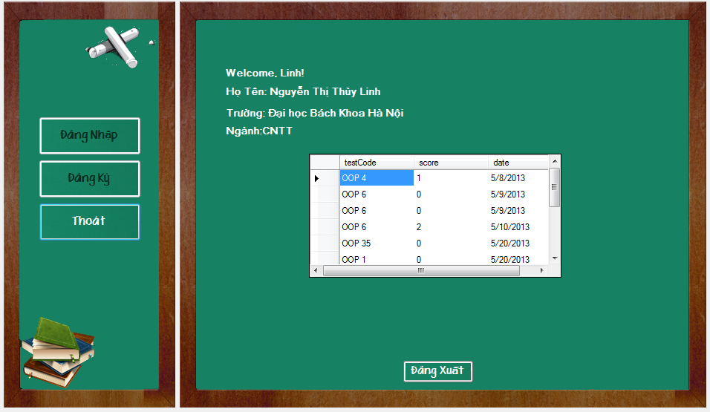

*Đăng kí*

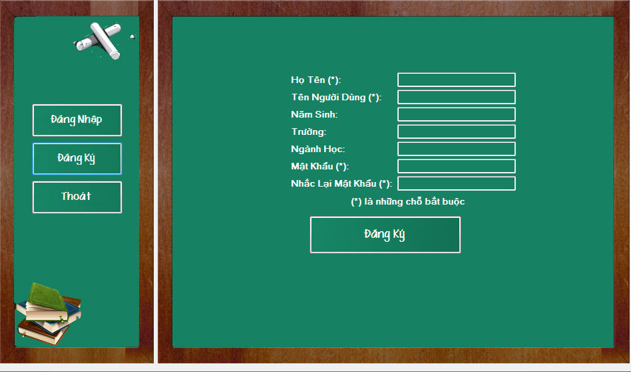

*Thêm câu hỏi*

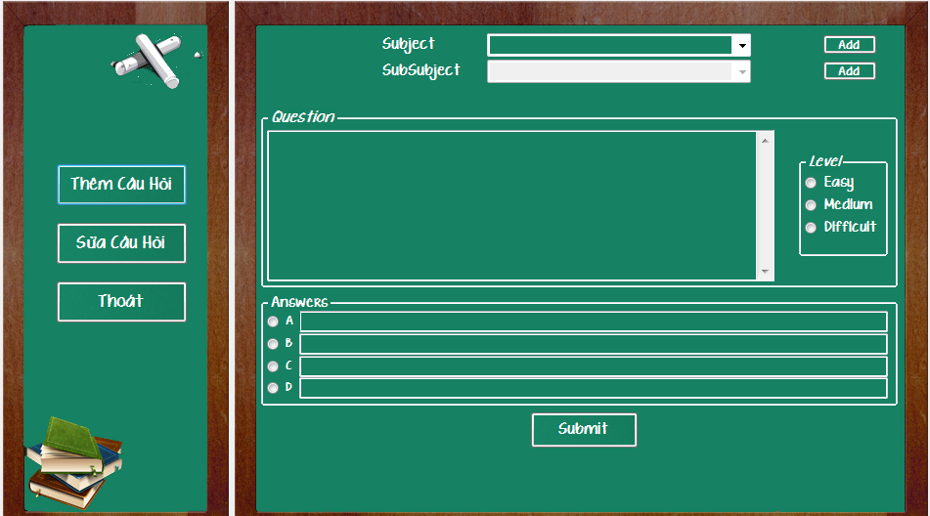

*Sửa câu hỏi*

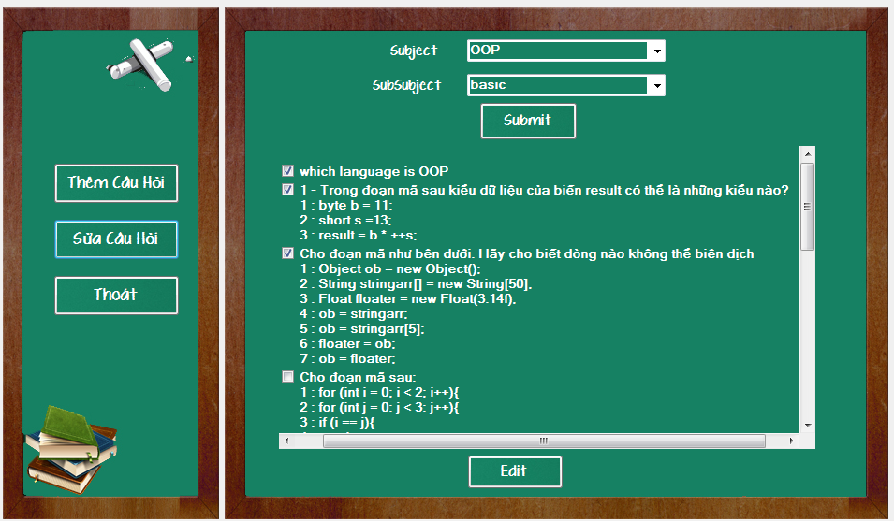

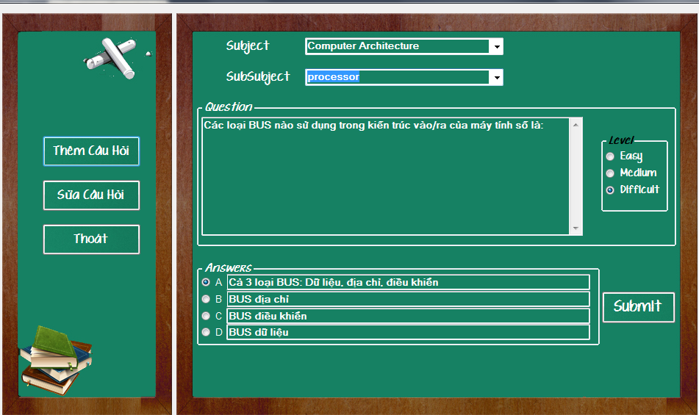

*Quản lí đề thi*

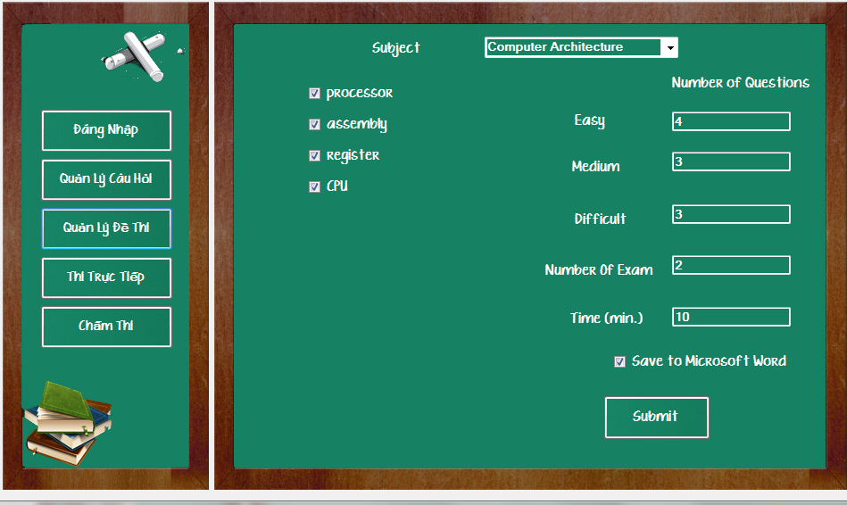

*Thi trực tiếp*

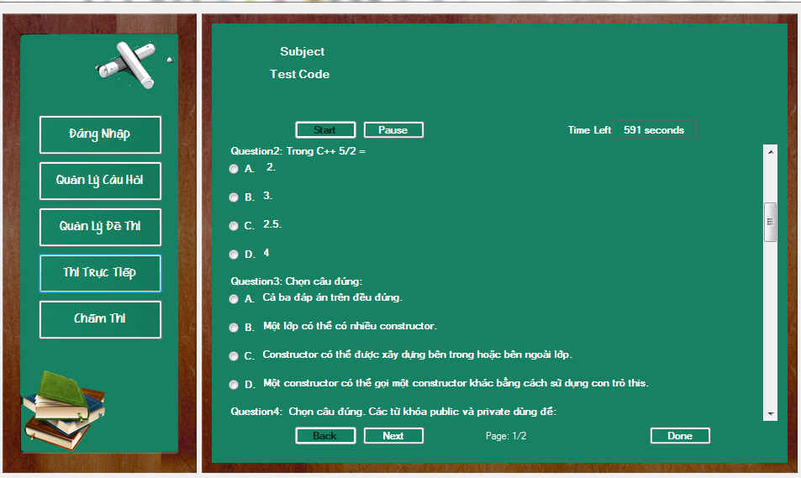

*Chấm thi*

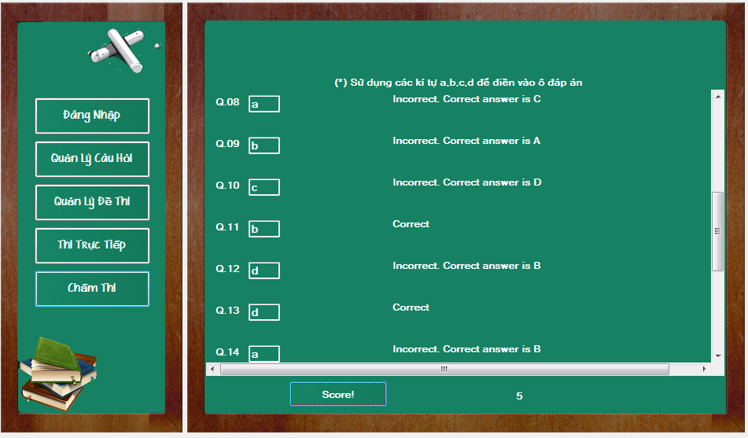

# Công nghệ sử dụng

* NET Framework của Microsoft là một nền tảng lập trình tập hợp các thư viện lập trình có thể được cài thêm hoặc đã có sẵn trong các hệ điều hành Windows. Nó cung cấp những giải pháp thiết yếu cho những yêu cầu thông thường của các chương trình điện toán như lập trình giao diện người dùng, truy cập dữ liệu, kết nối cơ sở dữ liệu, ứng dụng web, các giải thuật số học và giao tiếp mạng.
* ADO.NET Entity Framework là cơ sở dữ liệu độc lập và xây dựng dựa trên một mô hình chuẩn cung cấp ADO.NET cho phép truy cập vào cơ sở dữ liệu của bên thứ ba thông qua việc sử dụng ADO.NET liệu cung cấp. Các nhà cung cấp của bên thứ ba đang có sẵn.
* Liên kết với CSDL thông qua LINQ, hỗ trợ kết nối an toàn cũng như hỗ trợ làm việc với nhiều kiểu dữ liệu khác nhau
* Automation giúp xuất ra định dạng file mong muốn.
* Microsoft SQL Server 2008 là một phiên bản thuộc họ sản phẩm hệ quản trị cơ sở dữ liệu quan hệ SQL Server do Microsoft phát hành. Đây là một trong các hệ quản trị cơ sở dữ liệu quan hệ phổ biến nhất, được sử dụng trong nhiều lĩnh vực. SQL Server 2008 sử dụng Transact-SQL (ngôn ngữ SQL mở rộng dựa trên SQL chuẩn của ISO và ANSI) để trao đổi dữ liệu giữa Client computer và SQL Server computer. Sản phẩm được tối ưu để có thể chạy trên môi trường cơ sở dữ liệu rất lớn, phục vụ một lượng lớn user cùng lúc.

# Danh mục từ viết tắt

* CSDL : cơ sở dữ liệu

# Đánh giá và kết luận

## Đánh giá

Chương trình mới chạy được nhưng do còn một số chức năng chưa được bổ sung như chèn file ảnh vào để hỗ trợ thi các đề thi phức tạp hơn ,… nên chỉ có thể áp dụng trên quy mô nhỏ, chưa thể chạy trên quy mô lớn

Ngân hàng câu hỏi còn hạn chế nên số lượng đề sinh ra còn chưa phong phú.

Giao diện đơn giản vì mục tiêu tập trung vào học tập là chính nên sẽ thiết kế cho dễ nhìn.

Tương lai sẽ tiếp tục phát triển phần mềm để nhằm mục tiêu xây dựng một ứng dụng có quy mô lớn và đưa vào thực tiễn để sử dụng.

## Kết luận

Sau khi lập trình , chúng em đã tạo ra được một phầm mềm nhỏ với chức năng : tạo đề thi, đảo đề thi, hỗ trợ thi ( sinh ra file .doc) và chấm thi nhằm giúp cho việc quản lí thi cử của sinh viên trở nên dễ dàng hơn và đem lại hiểu quả cao. Phần mềm này cũng có thể coi như là một kho tài liệu đề thi thử để giúp cho các bạn sinh viên có thể ôn lại khối lượng kiến thức của mình trong suốt kì học và nhờ đó sẽ có thể có được những kế hoạch học tập đúng đắn cho từng môn học, đồng thời củng cố lại kiến thức của mình .

Phần mềm tạo ra vẫn còn nhiều thiếu xót do cơ sở dữ liệu không được nhiều nên số lượng câu hỏi còn hạn chế và còn một số chức năng mới có thể chưa có. Rất mong thầy và các bạn góp ý bổ sung để nhóm em hoàn thiện được đề tài này.

# Tài liệu tham khảo

1. Slide , bài giảng của Giảng viên Vũ Tuyết Trinh và giảng viên Nguyễn Hồng Phương.
2. Giáo trình SQL Server 2005, T-SQL recipes : Problem, Solution, Approach – Appress Publisher.
3. Linq to SQL tutorial, Đào Hải Nam
4. [LINQ to SQL - MSDN - Microsoft](http://msdn.microsoft.com/en-us/library/bb386976.aspx)

msdn.microsoft.com/en-us/.../bb386976.aspx

1. [Simple LINQ to SQL in C# - CodeProject](http://www.codeproject.com/Articles/26657/Simple-LINQ-to-SQL-in-C) [*www.c*](http://www.c)

*www.odeproject.com › ... ›* [*LINQ*](http://www.codeproject.com/KB/linq/) *›* [*General*](http://www.codeproject.com/KB/linq/#General)

1. [LINQ to SQL Tutorial](http://namdh.files.wordpress.com/2010/11/linq-to-sql-tutorial.pdf)

namdh.files.wordpress.com/2010/11/**linq-to-sql**-tutorial.pdf